PaPapp

**Domain Model v0.3**

2022-2023

**Περιεχόμενα**

Ιαγριαγρ 1

**Σύνθεση ομάδας** 2

**Domain Model** 4

Φοιτητής (Student) 5

Ρυθμίσεις (Settings) 5

Προφίλ (Profile) 6

Αρχείο (File) 6

Μενού Εστίας (Cafeteria) 6

Γεύμα (Meal) 6

Συστατικά (Ingredients) 6

Μαθήματα (Courses) 6

Μάθημα (Eclass) 6

Ανακοινώσεις και events (News) 7

Σημαντικά (Important) 7

Αναγνωσμένα (Seen) 7

Βιβλιοθήκη (Library) 7

Αναζήτηση Συγγραμμάτων (Book) 7

Ιστορικό Δανεισμού (BorrowingHistory) 7

Χάρτης (Map) 7

Κτίρια (Buildings) 7

Μέσα Μαζικής Μεταφοράς (Transportation) 8

Τραίνο (Train) 8

Λεωφορείο (Bus) 8

Ανακοίνωση (Announcement) 8

**Εργαλεία Τεχνικού Κειμένου** 8

# **Σύνθεση ομάδας**

|  |  |  |  |
| --- | --- | --- | --- |
| Ονοματεπώνυμο | Αριθμός Μητρώου | Έτος Σπουδών | E-mail |
| Δασκαλάκης Ευάγγελος | 1079327 | 4ο | [e_daskalakis@upnet.gr](mailto:e_daskalakis@upnet.gr) |
| Μπουρνάκας – Δρακόπουλος Ίων | 1075475 | 4ο | [up1075475@upnet.gr](mailto:up1075475@upnet.gr) |
| Πετροπούλου Μαρία-Βασιλική | 1072540 | 4ο | [up1072540@upnet.gr](mailto:up1072540@upnet.gr) |
| Χαλάτση Σταυρούλα | 1072619 | 4ο | [chalatsi_s@upnet.gr](mailto:chalatsi_s@upnet.gr) |

Μεταφερθείτε στο GitHub της ομάδας πατώντας [**εδώ**](https://github.com/Ibournakas/PaPapp) ή εναλλακτικά σκανάροντας το QR.



*(v0.1) Domain Model*

* Δημιουργία αρχικού Διαγράμματος Πεδίου (*Domain Model*) με τις πρώτες υποψήφιες κλάσεις, χωρίς προγραμματιστικά στοιχεία εντός αυτών.
* Προσθήκη λεκτικών περιγραφών της κάθε κλάσης.

*(v0.2) Domain Model*

* Αναθεωρημένο Διάγραμμα Πεδίου (*Domain Model*) με δύο διαφορετικά χρώματα για τις υποψήφιες κλάσεις. Τα χρώματα καθορίζουν αν μια κλάση ανήκει στο «Προγραμματιστικό» ή στο «Σχεδιαστικό» μέρος της υλοποίησης. Συγκεκριμένα
  + Χρώμα #6A00FF για κλάσεις GUI.
  + Χρώμα #8E0B32 για προγραμματιστικές κλάσεις
* Αλλαγή μερικών βελών συσχετίσεων μεταξύ κλάσεων.
* Προσθήκη γνωρισμάτων (*attributes*) σε μερικές από τις υποψήφιες κλάσεις, βάσει κώδικα και διαγραμμάτων ευρωστίας.
* Προσθήκη διαδικτυακής πηγής από την οποία βασίστηκαν τα βέλη συσχετίσεων.
* -- Διαγραφή υποψήφιας κλάσης “Language”.

*(v0.3) Domain Model*

* Αναθεωρημένο Διάγραμμα Πεδίου (*Domain Model*) με ένα μόνο χρώμα που αντιπροσωπεύει προγραμματιστικές ιδιότητες. Οι κλάσεις GUI που αναφέρονταν στην προηγούμενη έκδοση, έχουν πλέον παραληφθεί λόγω όγκου και αναγνωσιμότητας του διαγράμματος.
* Γενική ανακατανομή κλάσεων.
* + Προθήκες των κλάσεων [File, Eclass, Important, Seen, Building(s), Meal]
* - Αφαίρεση των κλάσεων [MainMenu, Month, Week, Today, Day, Menu, Stop, BorrowingHistory, Book, MemberCard, CourseMenu, Calendar, Course]

# **Domain Model**

*Στο σημείο αυτό γίνονται παραδοχές και εκτιμήσεις για τις κλάσεις που προκύπτουν βάσει των Use Cases και των Sequence Diagrams. Αποτυπώνουμε τον τρόπο με τον οποίο αλληλοεπιδρούν μεταξύ τους, αλλά υπολογίζουμε ότι στην πορεία μερικές συσχετίσεις θα αλλάξουν. Σίγουρα σε μελλοντικές εκδοχές οι παρακάτω κλάσεις θα έχουν περισσότερη πληροφορία η καθεμιά και ενδεχομένως να προστεθούν ή αφαιρεθούν μερικές.*

*Τα βέλη συσχετίσεων[1] και η σημειογραφία αντικειμένων[2] εντός του διαγράμματος, βασίζονται σε ηλεκτρονικές πηγές.*

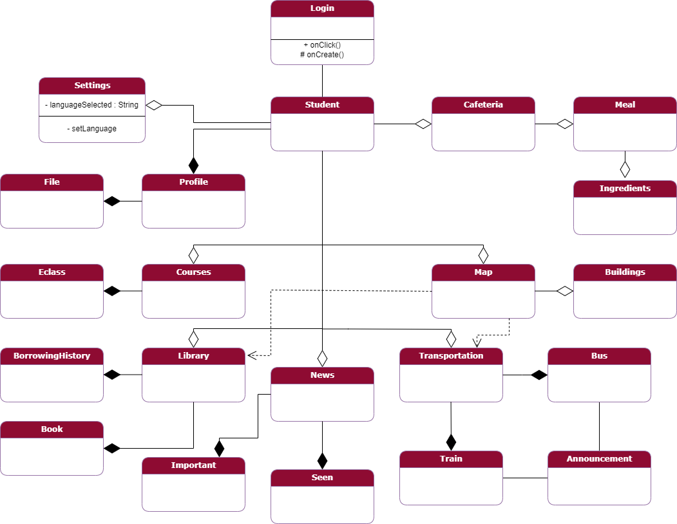

## Φοιτητής (Student)

Η οντότητα που αντιπροσωπεύει τον τελικό χρήστη - φοιτητή. Μετά τη σύνδεσή του, θα μπορεί να περιηγηθεί στο σύστημα ή και να αλληλεπιδρά με αυτό.

## Ρυθμίσεις (Settings)

Η οντότητα που καθορίζει το πώς θα εμφανίζεται το σύστημα. Οι επιλογές δίνονται στο χρήστη. Θα μπορεί να επεξεργαστεί τη φωτεινότητα της εφαρμογής (light/dark mode), να αποσυνδεθεί, να αλλάξει την εμφανιζόμενη γλώσσα και να ρυθμίσει τον ήχο ειδοποιήσεων.

## Προφίλ (Profile)

Η οντότητα που περιέχει στοιχεία και πληροφορίες για το χρήστη. Δίνεται δυνατότητα μερικής επεξεργασίας των πληροφοριών αυτών.

## Αρχείο (File)

Η οντότητα που περιέχει τα αντικείμενα (φωτογραφίες) από τη συσκευή του χρήστη. Ο χρήστης δύναται να ορίζει ποιο αντικείμενο (φωτογραφία) επιθυμεί να ανεβάσει και αποθηκεύσει εντός της οντότητας *Προφίλ*.

## Μενού Εστίας (Cafeteria)

Η οντότητα που περιέχει πληροφορίες για τα διαθέσιμα φαγητά της εστίας ανά ημέρα και χρονική περίοδο. Κατά την αρχική επίσκεψη αυτής της κατηγορίας, εμφανίζεται το πρόγραμμα της συγκεκριμένης ημέρας. Ο χρήστης επιλέγει αν θέλει να πληροφορηθεί για συγκεκριμένη ημέρα, εβδομάδα ή μήνα.

## Γεύμα (Meal)

Μεταβλητή οντότητα που καθορίζεται σε μεγάλο βαθμού από τις επιλογές του χρήστη (Μέρα/Εβδομάδα/Μήνας). Περιέχει το μενού με τα φαγητά της εστίας για μία ολόκληρη ημέρα.

## Συστατικά (Ingredients)

Η ειδική οντότητα εντός του *Γεύματος* που περιέχει αναλυτικά όλα τα αντικείμενα (συστατικά) που καθορίζουν την προαναφερθείσα οντότητα.

## Μαθήματα (Courses)

Η οντότητα που περιέχει το εβδομαδιαίο *πρόγραμμα* των μαθημάτων που παρακολουθεί ο χρήστης, αλλά και τα *μαθήματα* για τα οποία επέλεξε να ενημερώνετε/συμμετέχει.

## Μάθημα (Eclass)

Η οντότητα, εντός των *μαθημάτων,* που αντιπροσωπεύει το εκάστοτε μάθημα. Ο χρήστης μπορεί να επιλέξει κανένα, ένα ή πολλά από αυτά.

## Ανακοινώσεις και events (News)

Η οντότητα που θα περιέχει όλες τις ενημερωτικές ιστοσελίδες για τα νέα, τις ανακοινώσεις και τα δρώμενα του πανεπιστημίου.

## Σημαντικά (Important)

Η οντότητα, εντός των *ανακοινώσεων και events*, που περιέχει τις επισημασμένες ως «σημαντικές» ιστοσελίδες.

## Αναγνωσμένα (Seen)

Η οντότητα, εντός των *ανακοινώσεων και events*, που περιέχει τις επισημασμένες ως «αναγνωσμένες» ιστοσελίδες.

## Βιβλιοθήκη (Library)

Η οντότητα που περιέχει πληροφορίες για τη βιβλιοθήκη του πανεπιστημίου. Μέσω αυτής, ο χρήστης μπορεί να διαβάσει πληροφορίες για τη λειτουργεία της, τα *συγγράμματά* της, να ενημερωθεί για τα *βιβλία* που *δανείστηκε*, να εμφανίσει *χάρτη* της τοποθεσίας ή να εκδώσει *κάρτα μέλους*.

## Αναζήτηση Συγγραμμάτων (Book)

Η οντότητα, εντός της *βιβλιοθήκης*, που περιέχει πληροφορίες για τα συγγράμματα που διατίθενται. Πέρα από πληροφορίες, ο χρήστης μπορεί σε κάποιες περιπτώσεις να «κατεβάσει» συγγράμματα ψηφιακά.

## Ιστορικό Δανεισμού (BorrowingHistory)

Η οντότητα, εντός της *βιβλιοθήκης*, που περιέχει αναλυτικές πληροφορίες για τους δανεισμούς βιβλίων του χρήστη.

## Χάρτης (Map)

Η οντότητα μέσω της οποίας ο χρήστης έχει πλήρη εποπτεία του χάρτη της πανεπιστημιούπολης. Πέρα από πληροφορίες για τα σημαντικότερα *κτίρια* της πανεπιστημιούπολης, ο χρήστης μπορεί να αναζητήσει συγκεκριμένο *κτίριο*.

## Κτίρια (Buildings)

Η οντότητα, εντός του *χάρτη*, που περιγράφει το εκάστοτε σημαντικό κτίριο εντός της πανεπιστημιούπολης.

## Μέσα Μαζικής Μεταφοράς (Transportation)

Η οντότητα που περιέχει πληροφορίες για τα μεταφορικά μέσα που εξυπηρετούν το πανεπιστήμιο.

## Τραίνο (Train)

Η οντότητα, εντός των *μέσων μαζικής μεταφοράς*, που εμφανίζει αναλυτικές πληροφορίες για τα δρομολόγια και τις στάσεις του τραίνου από και προς το πανεπιστήμιο.

## Λεωφορείο (Bus)

Η οντότητα, εντός των *μέσων μαζικής μεταφοράς*, η οποία εμφανίζει τις διαθέσιμες *γραμμές λεωφορείων* που εξυπηρετούν τη μετακίνηση από και προς το πανεπιστήμιο.

## Ανακοίνωση (Announcement)

Η ειδική οντότητα, εντός των *μέσων μαζικής μεταφοράς*, η οποία εμφανίζει αναλυτικές ανακοινώσεις από τις προαναφερθείσες οντότητες *Τραίνο* και *Λεωφορείο*.

# **Εργαλεία Τεχνικού Κειμένου**

* QR Code Generator[3]

Για τη δημιουργία του QR κωδικού που παραπέμπει στο GitHub της ομάδας.

* Microsoft Word

Για τη σύνταξη του τεχνικού κειμένου

* FreeLogoDesign[4]

Για τη δημιουργία του λογότυπου της εφαρμογής που θα υλοποιηθεί στα πλαίσια του project.

* diagrams.net[5]

Για το domain model που προκύπτει από τις Περιπτώσεις Χρήσης (Use Cases) και από τα Ακολουθιακά Διαγράμματα (Sequence Diagrams).

1. <https://www.gleek.io/blog/class-diagram-arrows>
2. <https://www.tutorialspoint.com/uml/uml_basic_notations.htm>
3. [https:/www.qr-code-generator.com/](https://www.qr-code-generator.com/)
4. <https://www.freelogodesign.org/>
5. <https://www.diagrams.net/>